Solární autíčko
Už velmi dlouho mě fascinují tak zvané samohyblátka , robůtci, napájení pouze ze solárního článku jen o něco málo většího než je třeba naše pětikoruna. A se zájmem pozoruji, každý odkaz, který dává v šanc jakoukoli zmíňku o nich. A když jsem se doslechl, že v Americe se dokonce pořádají závody kdo postaví rychlejší hýblátko, pustil jsem se do stavby i já.
Nejedná se o nic těžkého, stačí vám pouze dva tranzistory, jedna blikající LED dioda, a několik dalších součástek. Základem celého obvodu je AKO astabilní klopný obvod, ten je tvořen dvěma tranzistory T1 a T2 při čemž jeden je typu NPN a druhý PNP. Jejich hodnoty jsou 2N3904 a 2N3906 a jdou koupit v každém obchodu s elektronikou samozřejmně jdou použít i některé více známé tranzistory řady BC xx ale s těma jsem nedosáhnul takového výsledku. Ale zpět k obvodu, tento AKO má jednu důležitou funkci, a tou je neustálé buzení vynutí motorku, až do té doby, než dioda LED1 blikne, v tuto chvíli se otevře tranzistor T2 a přes něj se do motorku vybije obsah kondenzátoru C1. Tímto způsobem se pak celý proces opakuje, a celé zařízení se trhavým pohybem souká kupředu.
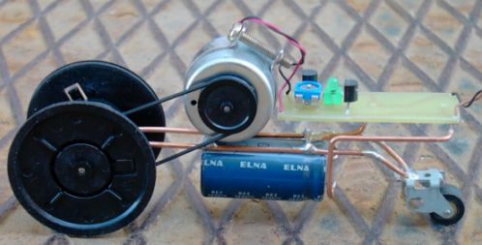
Někdo může namítnout, ale k čemu to je, to můžu rovnou koupit velký solární článek, a pojede to pořád, ale takového to bastlíře musím upozornit, že o tom to není. Každý kdo už stavěl nějakého toho B.E.A.M robota ( Biomechanical Electronic Assassination Machine ) ví, že není problém udělat robota ale udělat takového roboty, který by k svému životu potřeboval co nejméně. A o to tu jde především ! A ted k samotné stavbě ! Na prvním obrázku je možné vidět, jaký solární článek by jste měli zvolit, pokud by jste se někdy do budoucna chtěli stát členem Českého B.E.A.M Sdružení a zůčastnit se některého ze závodů. Podotýkám že článek dodává 3V a nějaké mA. Na dalším obrázku je pak možno vidět celé zapojení, ke kterému bych ještě dodal, že kondenzátor C1 by měl mít tu největší kapacitu co seženete, ale zas né třeba 1F, s tím jsem to taky zkoušel, ale nějak to nešlo. Stačí když bude mít nějakých 10 000 uF na 6.3V. K té LED diodě, ta musí být blikající, opravdu musí ! A nejlépe zelenou, jelikož má menší spotřebu, a váše hýblátko tak dojede dál. Také je dobré, místo odporu R1 Nejprve dát odporový trimr, nastavit si nejlepší oscilaci, a pak teprve ho odměřit, a dát tam takový či makový odpor.
Schéma zapojení:
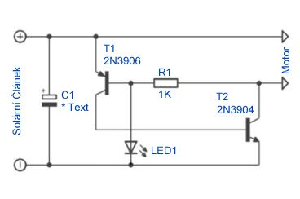
Rozmístění součástek:
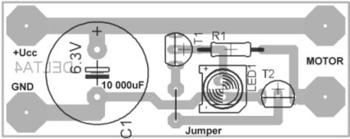
Na obrázku pod schématem zapojení jsou vidět dva plošné spoje, jeden je pro ty více zručné, a pro ty, kteří chtějí mít své hýblátko opravdu miniaturní, a druhý je pro ty méně zručné, a pro ty, kteří zatím chtějí jen zkusit, jestli to opravdu funguje. Jen podotýkám, že součástky jsou na obou plošných spojích úplně stejné, pouze jsou jinak očíslované ! A ted k MECHANICKÉ stránce věci, za mé doby brouzdáním po internetu jsem už viděl ledacos, robůtky z hodinových strojků, až po motorky z walkmenů, a u těch bych se také rád pozdržel, protože se zatím osvědčily nejvíce. Pokud máte doma nějaký motůrek, tak se nebojte, a zkuste ho použít. Nejlepší motůrky jsou z nízkoodběrových přístrojů. Na každém z motůrků by mělo být něco napsáno, většinou 3V nebo 2V1 to je napětí, na jaké je motůrek stavěn ( provozní ) Pokud najdete motůrek který má 2V1 tak máte vyhráno, i zde totiž platí čím menší tím lepší. Když už jsme tedy našli motůrek, musíme sestavit ještě nějaké ty převody, protože samotný motorek by celého robůtka neutáhnul ( vyzkoušeno ) jak jsem na to vyzrál je vidět nejlépe z obrázku, ale vážně to je spíše experimentátorská práce ! Můžete to udělat jakkoli.
Pokud budete shánět solární články, tak nejlepší je tímto úkolem pověřit firmu http://www.solartec.cz psát jí můžete na E-mail: obchod@solartec.cz. Do objednávky pak připište že chcete balíček solárních řezů Z8. Jeho cena je kolem 80 Kč, a v balíčku najdete deset článků v rozměrech 10 x 20 mm o napětí 0.6V ( naprázdno ) a cca 100 mA. Ještě stojí podotknout, že balíček je na dva robotky, tj na jednoho robota stačí pět článků které se pospojují a to bud drátkama, nebo se sletují.
Zdroj: http://www.volny.cz/x.elektronika/

